Добрый день, 26 группа!

Продолжаем общаться дистанционно.

Сегодня мы узнаем историю возникновения интегрального исчисления, а так же о
применении интеграла в геометрии и физике

Задать вопросы, а также прислать ответы вы можете
- на адрес электронной почты: ddrmx@ya.ru
- через соцсеть https://vk.com/ddrmx

С уважением, Максим Андреевич.

ЗАНЯТИЕ ПО ТЕМЕ:
Формула Ньютона—Лейбница. Свойства определённого интеграла. (2 ЧАСА)

Одна из самых известных формул математического анализа – формула Ньютона-Лейбница. Эта формула проста в обращении, т.к. существуют таблицы первообразных для многих функций. Она помогает вычислить определённый интеграл, который используется при решении задач в математике, физике, механике и других науках.
В своём труде “Метод флюксий” Иссаак Ньютон (1642-1727) описывает правило применительно квадратуре кривых: “Для получения должного значения площади прилежащей к некоторой части абсциссы, эту площадь всегда следует брать равной разности значений z, соответствующих частям абсцисс, ограниченным началом и концом площади”. Здесь в z есть величина, флюксией (производной) которой является ордината у квадрируемой кривой.
Лейбниц (1646-1716) вывел аналогичное правило только в своей трактовке с использованием новой и такой привычной для нас символики: d – бесконечно малая разность, ∫ - интеграл (это обозначение введено учеником Лейбница И. Бернулли, с согласия Лейбница).
Леонард Эйлер (1707-1783) из понятия неопределённого интеграла вывел систему определений. Интеграл вместе с произвольной аддитивной постоянной интегрирования называется по Эйлеру полным, а если зафиксировать произвольную постоянную, приходим к частному интегралу – эквивалент определённого интеграла.
Леонард Эйлер считал, что “ Математика, вероятно, некогда не достигла бы такой высокой степени совершенства, если бы древние не приложили столько усилий для изучения вопросов, которыми сегодня многие пренебрегают из-за их мнимой бесполезности”.
Мы, спустя более чем 150 лет, пользуемся трактатом Эйлера, только в современном изложении. Лаплас в 1779 г. Предложил ∫ символ Эйлера ƒ(х)dx[abx=a] назвать определённым интегралом.
В 1816 г. Фурье вводит привычное нам обозначение интеграла ∫ ƒ(х)dx[abx]. Произошло возрождение концепции интеграла как суммы. Метод интегральных сумм Архимед применял ещё для определения площади первого витка спирали Архимеда.

Запишите в тетрадь
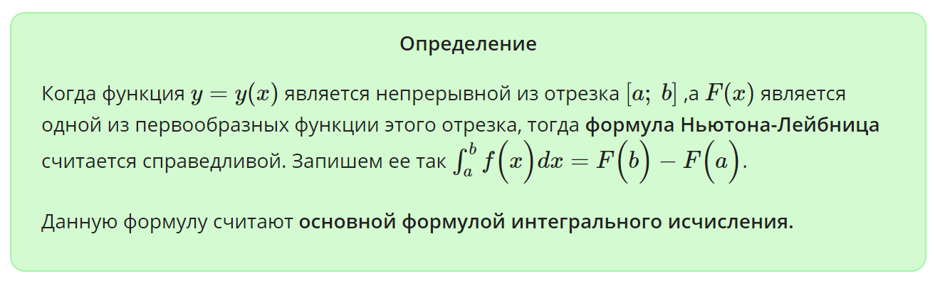
Основные свойства определенного интеграла
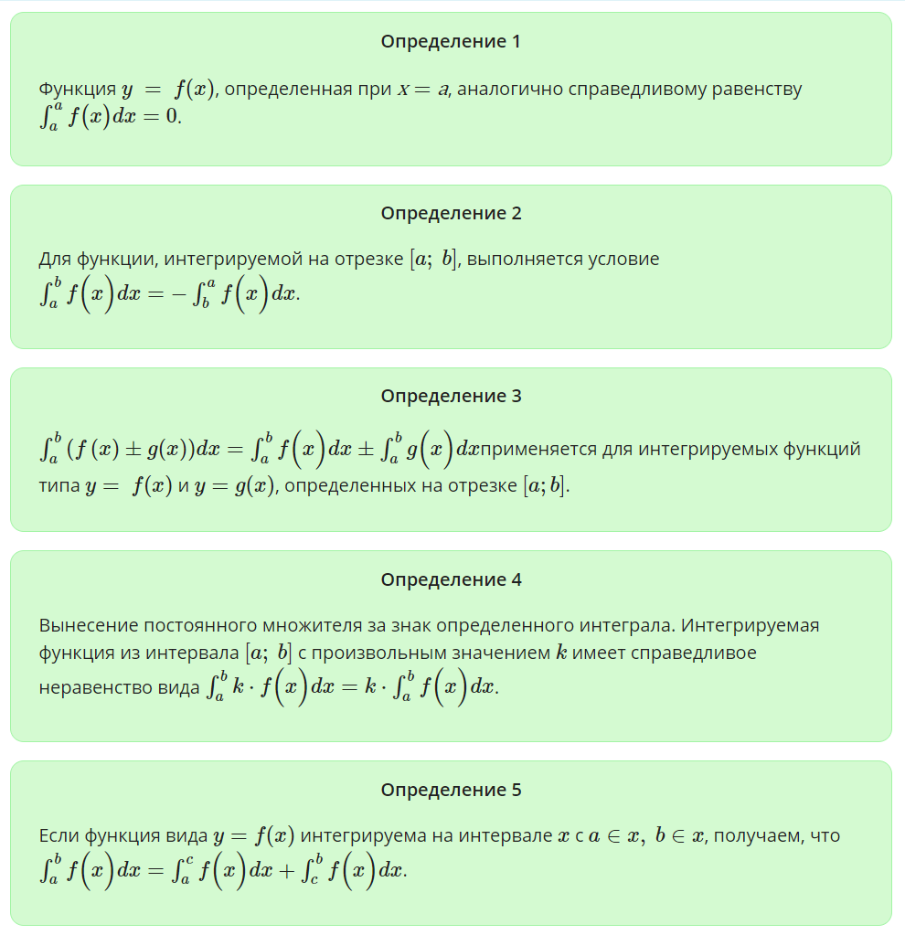
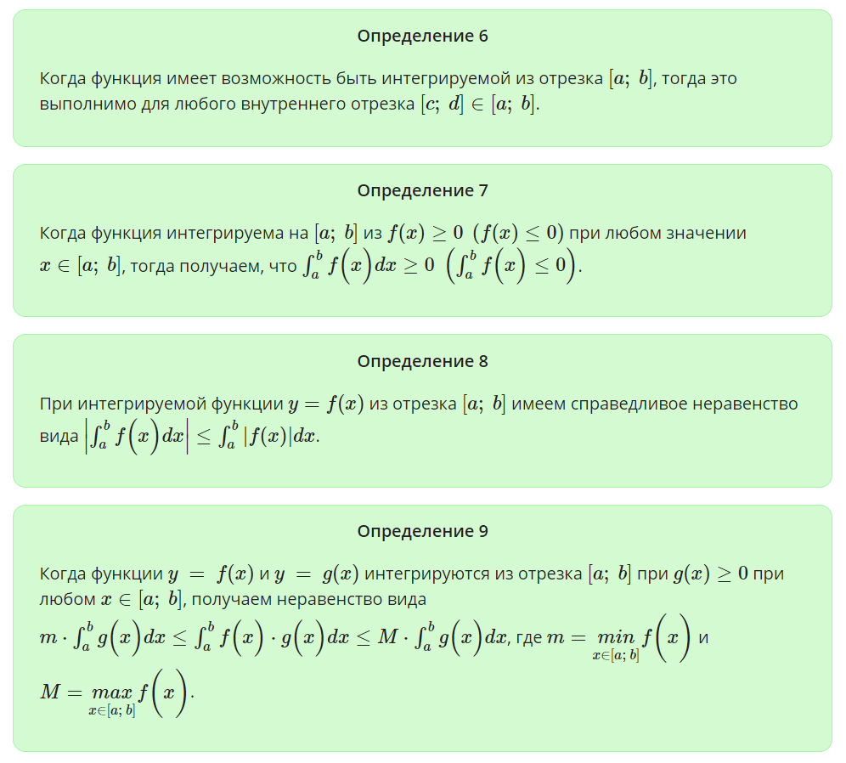
Домашнее задание: написать и разобрать доказательство для определения № 3
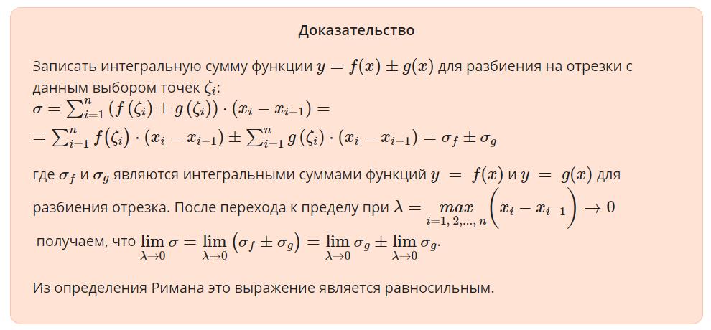

ЗАНЯТИЕ ПО ТЕМЕ:
Применение интеграла в геометрии и физике. (2 ЧАСА)
Запишите в тетрадь

Перемещение материальной точки
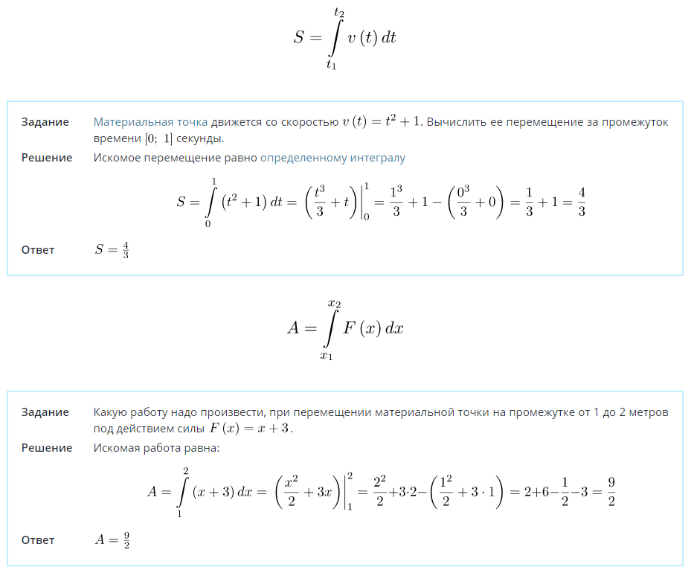
Площадь криволинейной трапеции
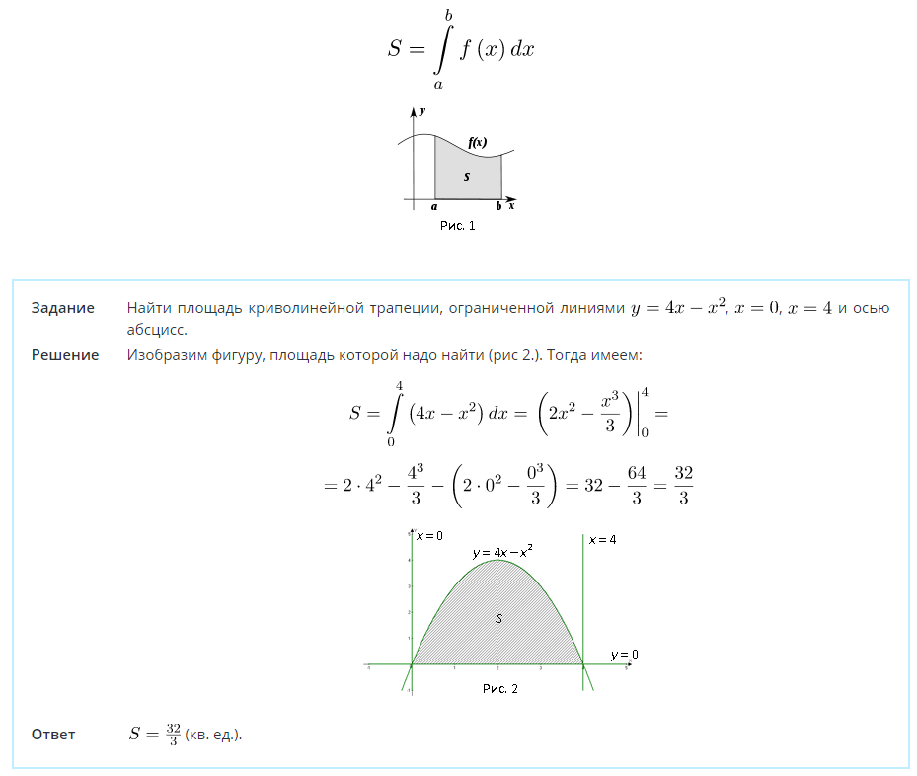
Домашнее задание: по формуле
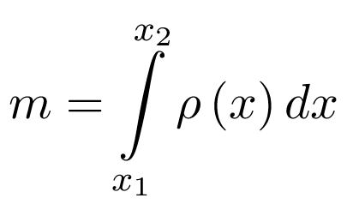
Вычислите массу участка стержня от значений x₁ = 0 до x₂ = 1, если его линейная плотность задается формулой p(x) = x² + 1

